КРАСНОСЕЛЬСКИЙ РАЙОН
ГБОУ ЛИЦЕЙ № 369

ЮНГА СЕВЕРНОГО ФЛОТА,
БАЛТИЙСКИЙ МОРЯК,
ВЕТЕРАН ВОЙНЫ,
ХУДОЖНИК ЕВГЕНИЙ НИКАНОРОВИЧ ГОРЯЧЕВ
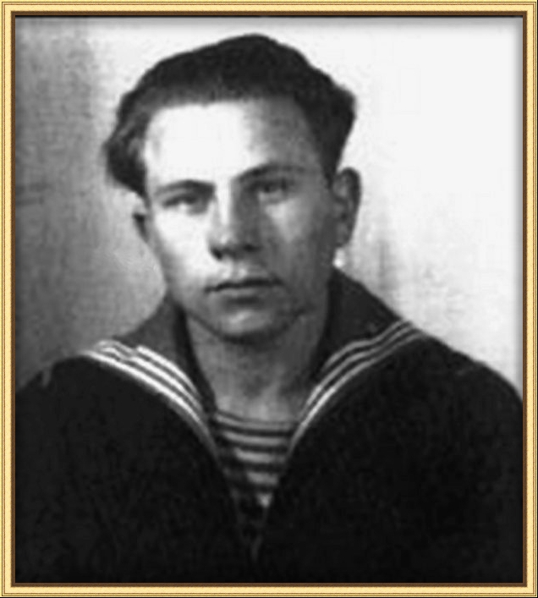

НЕТЕСА ДИАНА 7 КЛАСС
РУКОВОДИТЕЛЬ
РУКОВОДИТЕЛЬ МУЗЕЯ «ЮНГИ СЕВЕРНОГО ФЛОТА» Е.С.КОРЮКАЕВ

САНКТ-ПЕТЕРБУРГ 2016 ГОД

Оглавление.
Вводная часть…………………………………………………………………3
Глава 1. Детство. Юность. ……………………………………………..5
Глава 2. Флотская служба……………………………………………….9
Глава 3. Творчество……………………………………………………….12
Заключительная часть…………………………………………………………………………14
Список литературы……………………………………………………….15
Приложения……………………………………………………………

Вводная часть.
Недавно в наш музей «Юнги Северного флота» поступили новые экспонаты. Их передали нам сын бывшего юнги Евгения Горячева и галерея «Творчество» из Москвы.
Большая часть жизни ветерана войны была посвящена живописи на морскую тему.
Рассматривая картины художника, я задумалась, почему бывший юнга стал как многие его однокашники не военным, а художником-маринистом. Что привело в искусство и литературу бывших юнг Штоколова, Пикуля, творчество которых достаточно известно. О жизненном подвиге Евгения Никаноровича Горячева известно далеко не всем. И я решила посвятить ему свою работу, тем более я занимаюсь живописью и его работы меня очень впечатлили.
Там, где расколот предел городов,
Вечность сжимается в миг,
Новое время стоит у дверей.
Музыка ветра, музыка волн,
Музыка правильных книг –
Это вызов тобой еще не покоренных морей.
Хохотом ветер дразнил океан,
В смерчи закручивал ночь,
Словно резвясь, разрывал корабли.
Тот, кто сумел пересилить свой страх,
Волей себя превозмочь,
Вышел на берег еще не открытой земли.
Если ты знаешь, чем мерить слова –
Воля, отвага и честь,
Что значит горечь потерь от бескрылости сил,
Если преданность женщин и верность друзей –
Это все, что у тебя есть,
Значит ты с детства хорошими песнями жил.
Синий предел – вольная высь,
Даль манит за горизонт.
Назло всем смертям, с рожденья ставит на жизнь
В море влюбленный народ.

(Константин Кинчев "Синий предел")
Через год в мае 2017 г будет отмечаться 75-летие основания Соловецкой школы юнг и мне хотелось бы своей работой внести свой вклад в сохранении памяти о героях войны.
Глава 1.
Детство.
Евгений Никанорович родился в 1927 году в деревне Дудыново Московской области. Он рано остался сиротой. В 1935 году умерли его родители. После смерти родителей его воспитывал старший брат, который был военным и служил в городе Горький.
Евгению было 14 лет, когда началась война. Этот день он запомнил на всю жизнь.
22 июня 1941 г — солнечный, теплый день, и поутру Евгений со своим другом Анатолием отправились за город.
Они любили побродить по полям, искали щавель, дикий лук, слушали пение жаворонков, мечтали о будущем и думали о настоящем.
Вернувшись, узнали, что началась война, но что это такое, они еще не понимали. Все познавалось потом. Очень быстро. Ежедневные бомбежки, пожары, длинные очереди в магазинах, продуктовые карточки, появление беженцев. Становилось все труднее и тревожнее.
Пришлось оставить школу и пойти в ремесленное училище. Многие ребята его возраста рвались на фронт. Готовились и он с друзьями своего двора сбежать на фронт. Однако их замысел разоблачили взрослые, и все рухнуло.
В мае 1942 г. приказом наркома Военно-Морского флота адмирала Н.Г. Кузнецова при Учебном отряде Северного флота была создана Специальная Школа юнгов ВМФ на Соловецких островах. Позже — «Школа юнг Северного флота».
Горячев со своими друзьями узнали, что в райкоме комсомола идет набор в школу военных моряков. Но они опоздали. Набор уже закончился, им пообещали сообщить если будет еще набор в следующем году. И сообщили. В 1943 году, пройдя медкомиссию и тщательный отбор по пригодности к военно-морской службе, Евгений один из всех своих друзей был принят в Школу юнг.
Юность.
ЮНГА — ученик, подросток на судне, готовящийся стать матросом и обучающийся морскому делу. Слово «юнга» пришло к нам из голландского во времена Петра I. Основав в 1703 г. на острове Котлин, стерегущем морские подходы к Санкт-Петербургу, крепость Кронштадт, царь учредил в ней училище морских юнг 1. Юнги существовали затем на кораблях русского флота вплоть до начала ХХ в.
О юнгах вспомнили в тяжелое время Великой Отечественной войны.
Создание Соловецкой школы юнг было связано с потребностью военно-морского флота в специалистах. В тяжелых боях гибло много моряков. Их должны были по возможности заменить получившие специальную подготовку юнги. В юнги отбирали 15–16-летних юношей-добровольцев, имеющих 6–7-классное образование. Но, горя желанием воевать, некоторые мальчишки выправляли себе документы, чтобы начать учиться раньше.
Чтобы не вызывать самовольных поездок молодежи на флоты, решено было не производить широкого оповещения о наборе в Школу юнг. Тем не менее, городские и районные комитеты комсомола были атакованы тысячами мальчишек, желающими учиться на юнг. Некоторым преимуществом пользовались дети военных и воспитанники детских домов. Кое-кто из мальчишек уже успел повоевать в партизанских отряда, кто-то был «сыном полка».
Всего в Школе было три выпуска (наборы 1942, 1943 и 1944 гг.), и общее количество подготовленных специалистов флота составило 4111 человек. Обучение продолжалось около года. На юнг с момента зачисления в Школу полностью распространялся «Дисциплинарный устав ВМФ», несмотря на их юный возраст.
Соловецкая школа размещалась в бывшем монастыре и в 12 км от него в Савватьево. На месте бывшего скита юнгами 1-го набора были ценой неимоверных трудностей был построен целый земляночный городок.
Школа в Савватьево состояла из трех частей. В самом скиту находились жилой дом для преподавателей Школы и их семей, учебные корпуса с 42-мя классами, небольшая баня (еще монастырской постройки), прачечная и клуб. На расстоянии 1–2 км, по берегам озер и склонам сопок, в лесу, расположились жилые землянки вместимостью 52 человека каждая. В полукилометре от Савватьево действовала столовая на 500 мест, камбуз, хлебопекарня и санитарная часть. Расселение юнг производилось в зависимости от получаемой специальности. Школа готовила боцманов, рулевых, радистов, артиллерийских электриков, мотористов и др.
Юнги всех специальностей, помимо теоретической подготовки, проходили практику по военно-морскому делу: учились плаванию и спасению утопающих, оказанию первой помощи, выходили в море на шлюпках под парусом и на веслах. Такие выходы пользовалась у юнг большой популярностью.
На время обучения в Школе на каждого юнгу устанавливалось денежное содержание 8 руб. 50 коп. в месяц, но все эти деньги, также как и сбережения преподавателей Школы, перечислялись в фонд обороны. В 1943 г. юнги, командиры и преподаватели собрали деньги на военный корабль. Ими была послана телеграмма на имя Сталина с просьбой построить катер, что и было сделано: торпедный катер «Юнга» участвовал в боях на Черном море. Сталин ответил юнгам благодарственной телеграммой, которая сейчас находится в экспозиции Соловецкого музея, посвященной Школе юнг.
В ту пору Евгению Горячеву было неполных 16 лет.
Зачислили его в роту мотористов торпедных катеров. Прибыв на Соловки, он встретился с юнгами 1-го набора. Евгений Никанорович писал: «Какой большой контраст между нами и ими! Это уже были взрослые моряки, познавшие тяготы воинской службы. Мы же перед ними — пацаны. Такой же контраст был между нами и следующими новобранцами. Взрослеть пришлось быстро.»
Юнгам второго набора повезло больше, у них уже были более-менее обустроенные землянки и учебные помещения.
У юнг было все по-взрослому: служба, работа и учеба без выходных и праздников. Юнги несли караульную службу, занимались хозяйственными и строительными работами. Учились старательно. Понимали, что их знания будут нужны для Победы и просто для выживания в условиях войны. В свидетельствах об окончании Школы в основном были пятерки. В музее лицея в одной из витрин есть одно из многих свидетельств с одними пятерками.
В конце учебы юнги сдавали выпускные экзамены и распределялись для дальнейшего прохождения службы на кораблях ВМФ.
Перед отъездом к местам службы мальчишки давали клятву: «Родина! Великая Советская держава! В день отправки на боевые корабли, приносим тебе свою клятву: мы клянемся с достоинством и честью оправдать оказанное нам доверие, умножать боевые традиции советских моряков, хранить и оберегать честь Школы юнг ВМФ. Мы клянемся отдать все силы, отдать жизнь, если надо, за свободу и независимость нашей Родины. Мы клянемся до полного разгрома и уничтожения врага не знать отдыха и покоя, быть в первых рядах мужественных и смелых советских моряков. Если ослабнет воля, если подведу товарищей, если трусость постигнет в бою, то пусть презирают меня в веках, пусть покарает меня суровый закон Родины!»
После обучения юнгам полагался месячный отпуск, но многие шли сразу служить на флот.
Глава 2.
Флотская служба
Соловецкие юнги воевали на кораблях Северного, Балтийского, Черноморского, Тихоокеанского флотов, а также на Амурской, Беломорской, Волжской, Дунайской, Днепровской, Каспийской и Онежской флотилиях. Среди них было немало настоящих героев. Далеко не все юнги вернулись из морских сражений. С войны не вернулся каждый четвертый.
В 1944 году Горячев окончил Школу по специальности «моторист». По распределению и по желанию Евгений Никанорович попал на Балтику. Послали в бригаду шхерных кораблей. Это была бригада бронекатеров, предназначенная для борьбы с вражескими судами и кораблями и охраны побережья. Бригада базировалась в Кронштадте. Евгений Никанорович был назначен на морской бронекатер № 518. Это- артиллерийский катер (АКА) — надводный корабль малого водоизмещения, основным вооружением которого является ствольная или реактивная артиллерия (как правило, одна-две 37—88-мм универсальные артиллерийские установки и 12,7—14,5-мм пулемёты. Могут нести миномёты, РСЗО (например, 1400 «Гриф»), огнемёты («мониторы» США периода Вьетнамской войны). АКА предназначены для борьбы с катерами противника, поддержки сухопутных войск и решения других задач. Различают сторожевые (патрульные) катера (СКА) и бронированные катера (БКА). По принципу движения бывают: водоизмещающие, глиссирующие, на подводных крыльях, на воздушной подушке. По виду двигателя подразделяются на моторные и газотурбинные.
Поскольку фронт в 1944 году отодвигался на Запад, к моменту прибытия юнги на службу бригада была переведена в освобожденную Советской армией Эстонию в Пярну.
В город Пярну Горячев прибыл в северный осенний день. Шел снег с дождем.
У причала стояли, низко выступая из воды, морские бронекатера. Имея сильное артиллерийское вооружение, они выглядели очень грозно.
На некоторых флаги и вымпелы были пробиты осколками снарядов и пулями.
Все это произвело на него сильное впечатление. На палубах и причалах суетились моряки, выполняя работы после боевого похода. У многих из — под бушлатами виднелись ордена и медали.
Приняли Горячева очень тепло и радушно. Угощали чаем, консервами и другими продуктами. Мотористы отвели в машинное отделение, показали моторы, объяснили его обязанности. По боевому расписанию он был подносчиком снарядов на кормовом 45 миллиметровом орудии. От него зависела бесперебойная стрельба по врагу. В этот период бронекатера непосредственно в боях не участвовали, но несли нелегкую флотскую службу, находясь постоянно в боевой готовности. Евгений Никанорович вместе со всем экипажем нес боевое дежурство в условиях, когда фронт был совсем рядом.
Весной 1945 года катера перешли еще западнее под Ригу. Вскоре их отряду было дано задание произвести разведку боем перед высадкой десанта. Вышли в ночь. Тихо, моторы переведены на подводный выхлоп. Объявлена готовность № 1.
Так шли часов пять — в кромешной темноте, по каким — то сигналам выдерживая кильватерный строй.
Вся команда была в нервном напряжении: ни курить, ни ходить нельзя. Евгений тоже — у своих артиллерийских кранцев. Объявлена боевая тревога.
Катера подходят к вражескому берегу. Дана команда открыть огонь из всех орудий. Вся мощь огня обрушилась на вражеский берег. Так длилось минут пять. С берега никакой реакции. И вдруг все небо осветилось. Стало светло как днем.
Над головами повисло несколько десятков осветительных ракет. Берег ожил.
Засветились ответные выстрелы, и вблизи катеров все чаще и чаще стали вздыматься фонтаны разрывов...
Командир отряда дал команду: «Поставить дымовую завесу и под прикрытием начать отход>>.
Задание было выполнено. По возвращении на базу стали готовить десант для высадки на берег в районе расположения Курляндской группировки.
Однако этой операции уже не суждено было состояться. В ночь на 5 мая 1945 года вышел приказ:
«Прекратить военные, действия!>> Германия капитулировала!
Разведка боем произвела на Евгения Никаноровича сильное впечатление. Было что-то красиво-трагическое, но страха не было. Был какой- то азарт состязания — кто кого. Стоящие рядом испытывали это по-своему... Потом, став профессиональным художником, он написал картину «Ночной бой» ( приложение 1)
Да, это был его первый и последний бой в войне с фашистами.
И снаряды его 45-ки так же неслись и били врагов, как снаряды всех их армий и флотов. И, как тогда, отмечая Победу, загорелось ночное небо.
Было очень торжественно, красиво, много, много радости. Вот так ему пришлось пережить две ночи: ночь Войны и ночь Мира в великой войне 1941 — 1945 годов, в которой он участвовал. В великую Победу он внес и свою лепту.
Война закончилась — пришла мирная служба. Вскоре Горячева направили в спец команду: принимать трофейные корабли. На одном из таких кораблей он был переведен на Северный флот. Прослужил там несколько лет.
Глава 3.

Творчество.

А в 1950 году Евгений Никанорович демобилизовался.
«Как жить дальше?» думал Горячев. Все его мысли стремились к одному: профессионально заняться художественным творчеством. Он поехал в Москву, поступил на работу в издательство «Московская правда>>.
Чтобы стать художником надо было учиться. Учебу он начал в Университете народного творчества им. Н.К. Крупской, окончил вечерние рисовальные классы при Московском государственном художественном институте им. В.И. Сурикова.
Евгения Никаноровича иногда спрашивали: почему моряк захотел стать художником? Это вопрос всей его жизни. Евгений Никанорович вспоминал: «Даже помню, как проснулся интерес к рисунку. Было мне тогда лет шесть, жили мы в деревне, в школу еще не ходил. Детских книг не видел, да и вообще в доме какой — либо литературы не видел. Родители в то время занимались сельским хозяйством. Время было сложное, голодное — время коллективизации. Но вот однажды старший брат, а он старше меня на три года, принес из школы свой рисунок. Была нарисована береза, да так здорово, красиво и очень похоже. Я был в восторге от увиденного. Береза мне казалась настоящей. И с этого момента я потерял покой, видимо, получил какой — то внутренний толчок.»
И он стал рисовать везде — углем и мелом, на стенах, полу и дверях (другого материала не было) в каком — то упоении. Потом брат стал приносить из библиотеки книги — сказки с цветными иллюстрациями. Это еще более привлекло к рисованию, передо Горячевым открывался новый мир, похожий на окружающий и, в то же время, какой — то неизведанный.
Война не убила в нем стремление к творчеству. Впечатления от увиденного и пережитого художником во время войны, захотелось отразить в картинах. Евгений Никанорович смог осуществить свою мечту. Он стал профессиональным художником. Им написано много картин.
С 1965 года он участвовал в выставках: московских, республиканских, всероссийских. Были и персональные. В 1976 году принят в члены Союза художников СССР.
Много ездил по стране. Встречи с людьми, особенно с молодежью, находил все время новые темы, сюжеты. Искал новые жанры, новые сочетания красок. Много времени уделял военно-патриотическому воспитанию молодежи.
Но, конечно, главная тема произведений Евгения Никаноровича Горячева — Великая Отечественная война и Военно-Морской Флот России.
Немалую роль в его становлении как художника играла его жена Зоя Николаевна. Без ее помощи и участия жизнь могла бы повернуть в другую сторону.
За выдающиеся творческие достижения Евгению Никаноровичу Горячеву было присвоено почетное звание «Заслуженный художник Российской Федерации»

Заключительная часть
Евгений Никанорович скончался в 2007 году.
За участие в Великой Отечественной войне и за творческие успехи был награжден многочисленными наградами:
Орденом Отечественной войны II степени, медалями: Адмирала Ушакова, за Оборону Советского Заполярья, за Победу над Германией, в честь 850 летия Москвы.
Евгений Никанорович был членом Московского Союза художников СССР (1976).
Участвовал в более ста московских, республиканских и всероссийских выставок (1956-2007). Одна из них персональная выставка «Под небом России», посвященная Дню Победы, в Центральном музее Великой Отечественной войны.
Горячев был членом правления Комитета ветеранов — участников ВОВ при Московском союзе художников. Вёл большую пропагандистскую работу по патриотическому воспитанию в военных частях, ветеранских организациях ВМФ, в подшефных школах и клубах юных моряков города Москвы, принимал участие в создание памятника Соловецким юнгам при музее Соловецких юнг (приложение 2). Памятник юнгам был создан по его проекту.
Сейчас работы Евгения Никаноровича являются достоянием, как личных коллекций России и зарубежья, так и различных музеев. Его работы находятся в Центральном музее Великой Отечественной Войны, музее Обороны Москвы, Картинной галерее г. Выкса (Нижний Новгород), Соловецком историко-архитектурный музее, Лондонской художественной галерее, Московской галерее «Союз Творчество», а также в частных собраниях Италии, Японии, США, Чехословакии, Германии. Недавно его работы появились и в нашем музее.
Галерея «Союз Творчество» является основным хранителем собрания живописи и графики заслуженного художника Горячева Е.Н.

Список использованной литературы.
- Сайт: http://nordflot.ru/pages/1580.php
- Сайт: http://my-solovki.com/archipelago/blogs/youngs/46/
- Сайт: http://souzt.ru/post/date/2011/09
- Альбом галереи «Союз Творчество» «Художники войны и художники о войне».
- В. Гузанов. Соловецкие паруса.
- И. Дудоров. От родной Соловецкой обители.
- В. Пикуль. Мальчики с бантиками.
- В. Шамшурин. Морские волчата

Приложения.
1. Горячев Е.Н. Ночной бой морских бронекатеров. 1986г., 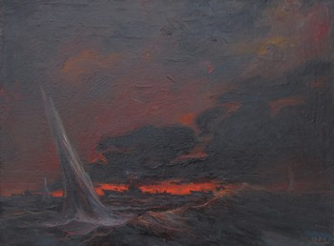

2.Памятник соловецким юнгам в Архангельске. 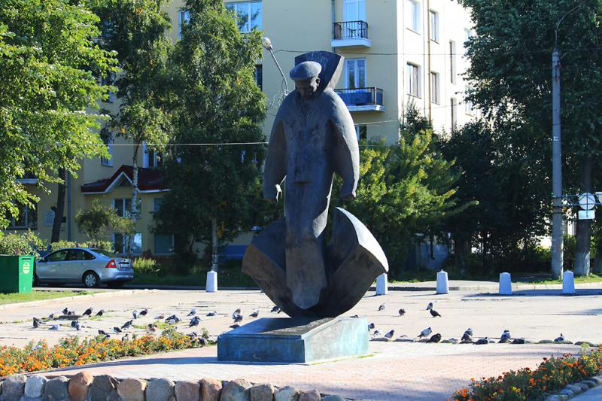
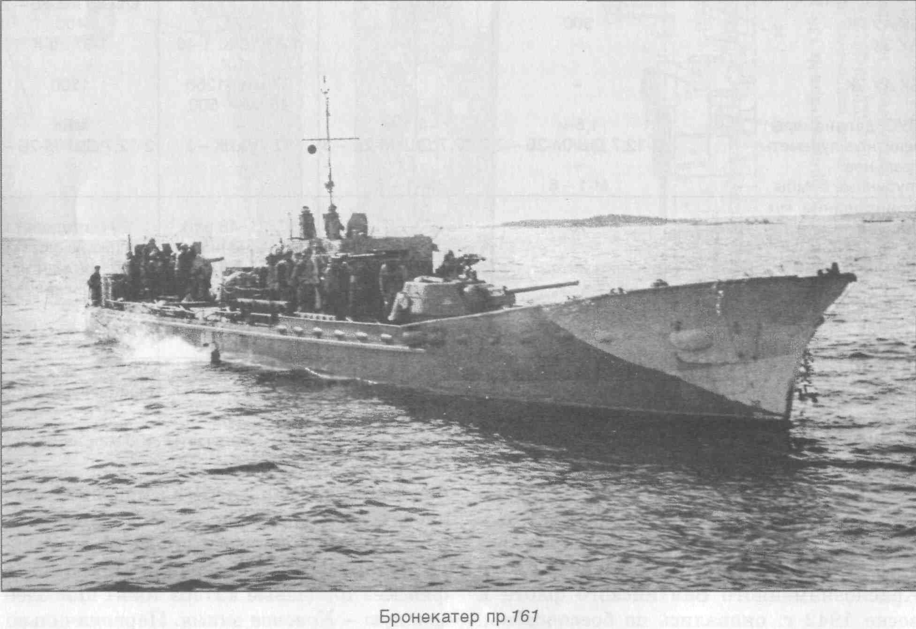
На таком бронекатере служил юнга Горячев
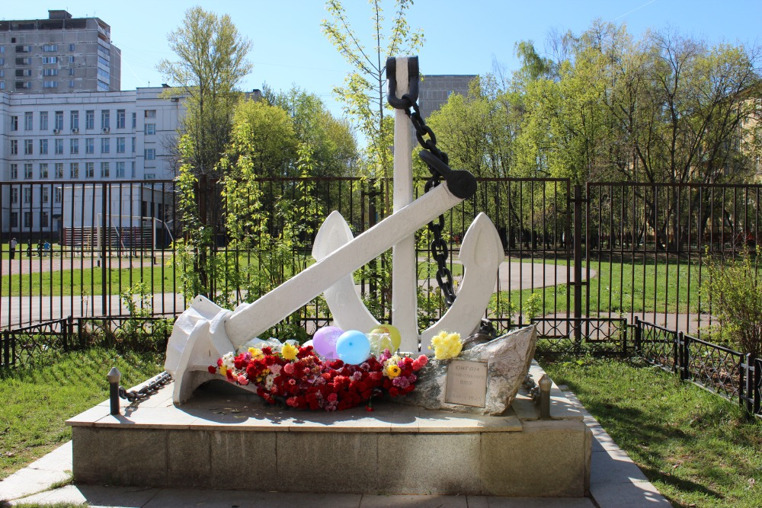
Памятник соловецким юнгам в Москве, созданный по проекту Е.Н. Горячева

